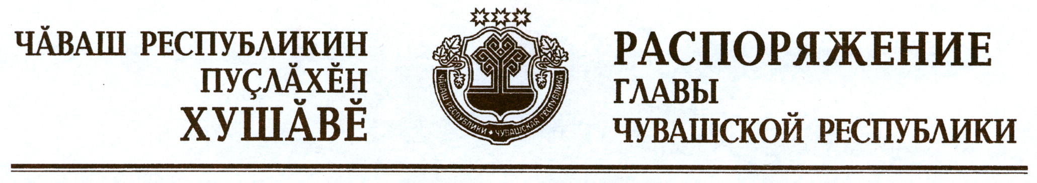

В соответствии с Законом Российской Федерации «О ветеринарии», Правилами по борьбе с гриппом птиц, утвержденными приказом Министерства сельского хозяйства Российской Федерации от 27 марта 2006 г.
№ 90 (зарегистрирован в Министерстве юстиции Российской Федерации 27 апреля 2006 г., регистрационный № 7756), и на основании представления руководителя Государственной ветеринарной службы Чувашской Республики – главного государственного ветеринарного инспектора Чувашской Республики:
1. Установить ограничительные мероприятия (карантин) по высокопатогенному гриппу птиц на территории земельного участка, ограниченного кадастровыми кварталами 21:10:160107, 21:10:160108, 21:10:160111, 21:10:160112, расположенного в северной части пгт Ибреси Ибресинского района Чувашской Республики, в следующих границах: северная, северо-восточная – земли лесного фонда, восточная – от земель лесного фонда по ул. Суворова до пересечения с ул. Коминтерна, юго-восточная, южная – далее от пересечения по ул. Коминтерна до пересечения с ул. Дзержинского, юго-западная, западная – от пересечения по ул. Дзержинского до прудов, далее от прудов до р. Черноречка, северо-западная – вдоль р. Черноречка (далее – неблагополучный пункт), с 18 июля 2018 г. на срок не менее
21 суток со дня уничтожения (утилизации) всего восприимчивого поголовья или убоя и переработки условно здоровых птиц, находившихся в неблагополучном пункте, и проведения заключительной дезинфекции.
2. Определить:
эпизоотический очаг в пределах границ территории личного подсобного хозяйства Исаковой Ю.А., расположенного по адресу: Чувашская Республика, Ибресинский район, пгт Ибреси, ул. Чернореченская, д. 10;
угрожаемую зону глубиной 5 км от границ неблагополучного пункта в пределах административных границ д. Андреевка, д. Сюрбеевка, д. Малое Батырево, пос. Кожакпось Андреевского сельского поселения, пгт Ибреси Ибресинского городского поселения (за исключением территории, вошедшей в неблагополучный пункт), с. Хомбусь-Батырево Чувашско-Тимяшского сельского поселения, д. Ширтаны, пос. Огонек, пос. Тымар Ширтанского сельского поселения Ибресинского района Чувашской Республики;
зону наблюдения глубиной 10 км от границ неблагополучного пункта в пределах административных границ д. Ершипоси Ершипосинского сельского поселения Вурнарского района Чувашской Республики, д. Кошмаш-Тойси Андреевского сельского поселения, д. Большие Абакасы,
д. Шибегечи, д. Шоркасы Большеабакасинского сельского поселения,
д. Тойси-Паразуси Климовского сельского поселения, пос. Ленино Хормалинского сельского поселения, д. Верхнее Кляшево, д. Нижнее Кляшево,
д. Русские Тимяши, с. Чувашские Тимяши Чувашско-Тимяшевского сельского поселения, д. Сосновка, д. Малый Кукшум, пос. Костер Ширтанского сельского поселения Ибресинского района Чувашской Республики.
3. При проведении противоэпизоотических мероприятий на территории эпизоотического очага и неблагополучного пункта принять следующие меры:
закрыть доступ посторонним лицам и транспорту на указанные территории;
не допускать посещения работниками неблагополучных птичников, кроме персонала, непосредственно их обслуживающего, и дополнительно закрепленных на период проведения мероприятий работников и специалистов в области ветеринарии (для объектов, где имеется живая птица);
ограничить передвижение персонала, обслуживающего неблагополучную группу птиц, по территории организации, исключить его контакт с другими птицами и ухаживающими за ними лицами (для объектов, где имеется живая птица);
ограничить передвижение транспорта в зоне карантина, при этом допущенный транспорт подлежит обязательной дезинфекции на въезде и выезде из карантинной зоны;
прекратить выгул или иное использование птицы за границами объекта (для объектов, где имеется живая птица);
прекратить посещение других домовладений, где имеется домашняя птица, а также вывоз живой птицы и полученной от нее продукции, вынос (вывоз) инвентаря, оборудования, помета (для личных подворий и домовладений);
приостановить торговлю птицей;
приостановить отгрузку продукции убоя (кроме зоологических садов, вивариев, коллекций птицы, питомников птицы, выставок, рынков живой птицы);
не допускать к работе, предполагающей непосредственный контакт с подозреваемой в заражении птицей, граждан в возрасте старше 65 и моложе 18 лет, лиц, имеющих хронические болезни органов дыхания и иммунной системы, лиц с признаками любых болезней и недомоганий.
4. Рекомендовать Управлению Федеральной службы по ветеринарному и фитосанитарному надзору по Чувашской Республике и Ульяновской области закрепить за владельцами птиц и населенными пунктами в угрожаемой зоне специалистов в области ветеринарии для проведения диагностических мероприятий и осуществления контроля за соблюдением владельцами птиц ветеринарно-санитарных правил, направленных на охрану мест содержания птиц от заноса в них возбудителя болезни.
5. Государственной ветеринарной службе Чувашской Республики разработать и утвердить План мероприятий по ликвидации и предотвращению распространения высокопатогенного гриппа птиц на отдельных территориях пгт Ибреси Ибресинского района Чувашской Республики.
6. Контроль за исполнением настоящего распоряжения возложить на Государственную ветеринарную службу Чувашской Республики.

Глава
Чувашской Республики – М.Игнатьев

г. Чебоксары
18 июля 2018 года
№ 294-рг

